HC-206 热电阻温度采集模块
V3.0
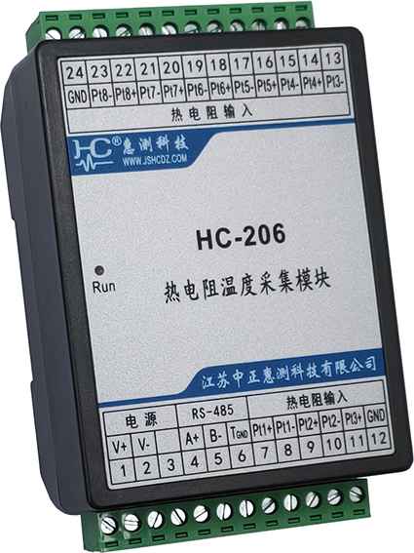
目录
- 产品介绍
1.1 简介
1.2 功能特点
1.3 技术参数
- 应用
2.1 外形及安装
2.2 端子定义
2.3 典型接线
2.4 应用说明
- Modbus寄存器
- 通讯规约
- 选型及订购

一、产品介绍
- 简介
HC-206 系列模块可实现4~8路热电阻温度信号测量，可接PT100、PT500、PT1000、CU50、CU100、Ni1000等各型号的热电阻温度传感器，转换为数字信号，通过RS-485接口传到主机或PLC单元。
模块通讯接口为1路RS-485口，MODBUS-RTU通讯协议。DC10～30V电源供电。
HC-206模块可应用于各种工业自动化测量与控制系统中；1个模块可同时测量最多8路热电阻信号，本系列产品采用24位高精度AD采集和数据处理技术、专业MCU控制器、非线性处理算法，具有高精度、性能稳定、抗干扰能力强等特点，是一款高性价比的产品。

- 功能特点
- 通信规约采用标准Modbus-RTU方式，兼容性好，方便编程
- 带ESD保护电路的RS-485通信接口
- 宽工作电压DC10～30V，并具防接反保护功能
- 采用工业级芯片，内置看门狗，并具有完善的防雷抗干扰措施，保证可靠性
- 可选4~8路热电阻温度信号输入，可接PT100、PT500、PT1000、CU50、CU100、Ni1000等各型号的热电阻温度传感器
- 带LED指示工作状态，便于现场安装调试
- 35mm 标准DIN导轨安装，插拔式端子接线，方便现场安装布线

- 技术参数
- 输入规格
  - 热电阻型号：PT100、PT500、PT1000、CU50、CU100、Ni1000等可选
  - 测量温度范围：全范围；
  - 信号输入：2线或3线输入；
- 通讯接口
  - 接口类型：1路RS-485通讯接口
  - 通讯规约： MODBUS-RTU标准规约
  - 通讯地址：1～247可设置
  - 数据格式：可软件设置，“n,8,1”、 “e,8,1”、 “o,8,1”、 “n,8,2”
  - 通讯速率：可设置1200、2400、4800、9600、19200、38400Bps；
- 隔离：可选隔离或不隔离（不隔离型，所有信号共GND；隔离型为电源、通讯口、信号输入三方隔离）
- 电源
  - DC+10～30V供电，峰值电压不得超过+40V；典型功耗：≤0.5W；
- 工作环境
  - 工作温度：-20～+70℃；存放温度：-40～+85℃；
  - 相对湿度：5～95%，无结露（在40℃下）；
  - 海拔高度：0～3000米；
  - 环境：无爆炸、腐蚀气体及导电尘埃，无显著摇动、振动和冲击的场所；
- 温度漂移：≤100ppm/℃；
- 安装方式：35mm 标准DIN导轨安装
- 模块尺寸： 118×72×42mm

二、应用
- 外形及安装
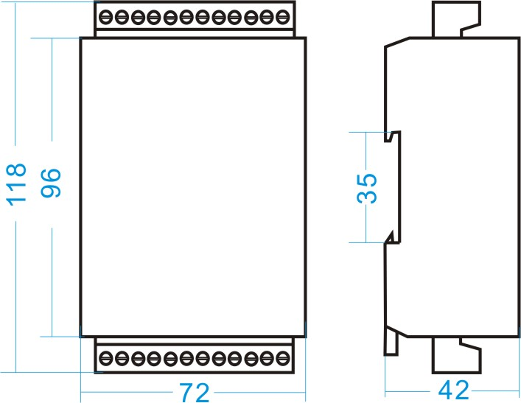

图 2.1 B型 外形尺寸图（单位：mm）

安装：采用35mm 标准DIN导轨安装，固定导轨后，将模块卡入导轨即可；
接线：
- 将相应的连接端子插入模块；
- 使用0.2～3.3mm²的电缆，从每条线的端部剥去6mm连接在端子上，并将导线插入连接端子的相应位置。
- 将接线螺钉力矩紧至0.56～0.79N·m。

- 端子定义
端子 | 定义 | 说明 | 端子 | 定义 | 说明
1 | V+ | 电源正 | 24 | AGND | 输入信号地
2 | GND | 电源地 | 23 | PT8- | 第8路热电阻信号-端
3 | NC | 空 | 22 | PT8+ | 第8路热电阻信号+端
4 | A+ | 485数据正端 | 21 | PT7- | 第7路热电阻信号-端
5 | B- | 485数据负端 | 20 | PT7+ | 第7路热电阻信号+端
6 | GND | 通讯地 | 19 | PT6- | 第6路热电阻信号-端
7 | PT1+ | 第1路热电阻信号+端 | 18 | PT6+ | 第6路热电阻信号+端
8 | PT1- | 第1路热电阻信号-端 | 17 | PT5- | 第5路热电阻信号-端
9 | PT2+ | 第2路热电阻信号+端 | 16 | PT5+ | 第5路热电阻信号+端
10 | PT2- | 第2路热电阻信号-端 | 15 | PT4- | 第4路热电阻信号-端
11 | PT3+ | 第3路热电阻信号+端 | 14 | PT4+ | 第4路热电阻信号+端
12 | AGND | 输入信号地 | 13 | PT3- | 第3路热电阻信号-端

- 典型接线
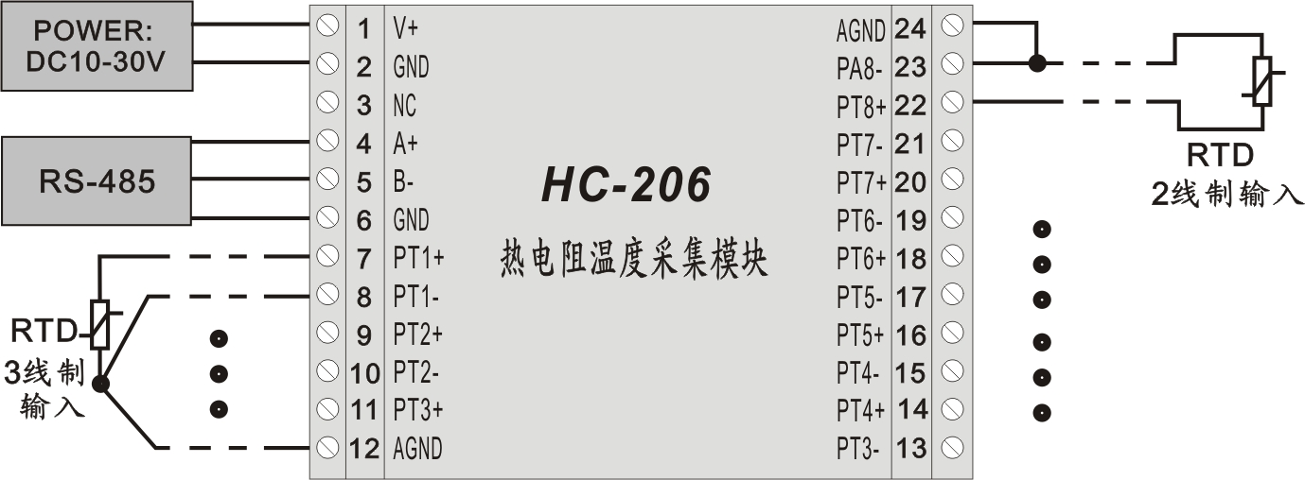

- 应用说明
请根据产品规格型号，参照以上图示正确接线。接线前要确保断开所有信号源，避免发生危险及损坏设备。检查确认接线无误后，再接通电源测试。
接通电源后，“RUN”运行指示灯1S闪烁1次。
产品出厂时，均设置为默认配置：地址1号、波特率9600bps、数据格式“n,8,1”；
热电阻信号输入可采用2线制或3线制方式连接，请参照上图连接；在传感器距离模块不远导线电阻很小可忽略时，可采用2线制接线；距离较远则应采用3线制方式连接；未使用的通道应将PTA、PTB与AGND短接。
可通过我们提供的HC系列产品测试软件来更改设置产品参数及产品的一般性测试。

- RS-485网络的连接：
主机一般只有RS-232接口，此时可通过RS-232/RS-485转换器后连接485网络；建议使用带隔离型的485转换器，以提高系统的可靠性；
一条总线上所有设备的A+端并接，B-端并接，不可接反，485的信号地GND端应短接在一起，并在主机处单点接地。
RS-485网络一般允许最多将32个节点设备并联，超过32个的系统则需使用485中继器进行扩展；
RS-485的通讯线应使用屏蔽双绞线，屏蔽层应单端接地；485的通讯距离可达1200米，当一条总线上连接的RS485设备很多，或者使用波特率较高时通讯距离就会相应缩短，此时可使用485中继器进行扩展。
RS-485组网有多种拓扑结构，一般采用线型连接，即从上位主机开始自近及远将多台设备一个接一个连入网络。在最远端可接120～300Ω/0.25瓦的终端匹配电阻（需视具体的通讯质量确定，即通讯很好时可不必安装）。

三、 Modbus寄存器列表
寄存器用于MODBUS-RTU通讯规约。
表1: 保持寄存器定义,功能码03/06/10H
寄存器地址 | 定义 | 数据描述
0000H | Mod | 设备型号
0001H | Ver | 版本等信息
0002H… |  | 保留
0004H | RXH1 | 热电阻温度传感器型号,高字节为第1路，低字节为第2路；0-PT100,1-PT500, 2-PT1000,3-CU50,4-CU100，5-Ni1000
0005H | RXH2 | 第3、4路热电阻温度传感器型号，定义同上
0006H | RXH3 | 第5、6路热电阻温度传感器型号，定义同上
0007H | RXH4 | 第7、8路热电阻温度传感器型号，定义同上
以上部分为只读，以下部分可读写
0008H… |  |  | 保留
000BH | ADDR |  | 设备地址; 1～247；0为广播地址；
000CH | COM1 |  | 串口设置; 高字节8位保留；  低字节的最高2位为数据格式位：为“00”表示为10位数据即“n,8,1”; 为“01”表示为11位，偶校验，即“e,8,1”; 为“10”表示为11位，奇校验，即“o,8,1”; 为“11”表示为11位，无校验，2停止位，即“n,8,2”;  低字节的低4位为波特率：03～08表示1200～38400BPS；默认值6为9600bps。
000DH… |  |  | 保留
0013H | Ts |  | 低8位为实时数据更新周期：0.24S～4.8S，对应参数值为1～20，默认值2，0.48S/次；1对应为0.24S
0014H.. |  |  | 保留
0018H | T0-12 |  | 第1、2路热电阻补偿温度值，单字节补码格式数据，高字节为第1路，低字节为第2路，1---0.1度；用户校准温度偏差用，输出的温度数据为模块实测值加此补偿值； 默认为0
0019H | T0-34 |  | 第3、4路热电阻补偿温度值，定义同上
001AH | T0-56 |  | 第5、6路热电阻补偿温度值，定义同上
001BH | T0-78 |  | 第7、8路热电阻补偿温度值，定义同上

表2 :输入寄存器,功能码04，RD
寄存器地址 | 定义 | 数据说明 | 数据类型与计算 说明
0018H | T1 | 第1路测量温度 | 1~8路热电阻输入测量温度值，补码格式数据  1对应0.1度，  实际值=DATA/10，单位℃。
0019H | T2 | 第2路测量温度 | 1~8路热电阻输入测量温度值，补码格式数据  1对应0.1度，  实际值=DATA/10，单位℃。
001AH | T3 | 第3路测量温度 | 1~8路热电阻输入测量温度值，补码格式数据  1对应0.1度，  实际值=DATA/10，单位℃。
001BH | T4 | 第4路测量温度 | 1~8路热电阻输入测量温度值，补码格式数据  1对应0.1度，  实际值=DATA/10，单位℃。
001CH | T5 | 第5路测量温度 | 1~8路热电阻输入测量温度值，补码格式数据  1对应0.1度，  实际值=DATA/10，单位℃。
001DH | T6 | 第6路测量温度 | 1~8路热电阻输入测量温度值，补码格式数据  1对应0.1度，  实际值=DATA/10，单位℃。
001EH | T7 | 第7路测量温度 | 1~8路热电阻输入测量温度值，补码格式数据  1对应0.1度，  实际值=DATA/10，单位℃。
001FH | T8 | 第8路测量温度 | 1~8路热电阻输入测量温度值，补码格式数据  1对应0.1度，  实际值=DATA/10，单位℃。
注：此表数据可用03功能码读取，读寄存器地址需+80H偏移地址;

四、通讯规约
本产品采用开放式的MODBUS－RTU通讯规约，详细规约请参考相关文件；
MODBUS－RTU通讯规约示例:
4.1、功能码03H(0x03): 读保持寄存器
起始地址: 0000H～007FH, 超过范围命令无效
数据长度: 0001H～003CH, 最多可一次读取60个连续寄存器
起始地址+数据长度:1～0080H, 超过范围命令无效
说明： 读取的是16位数据，高位在前，低位在后。
例: 命令： 01 03 00 00 00 01 CRC 8字节
ADDR 功能 开始地址 寄存器个数 CRC校验
响应： 01 03 02 00 10 CRC
ADDR 功能 字节计数 寄存器数据 CRC校验

4.2、功能码04H(0x04)：读输入寄存器
起始地址: 0000H～0057H 超过范围命令无效
数据长度: 0001H～003CH, 最多可一次读取60个连续寄存器
起始地址+数据长度:1～0058H, 0201H～0600H 超过范围命令无效
说明： 读取的是16位数据，高位在前，低位在后。
例: 命令： 01 04 00 00 00 01 CRC 8字节
ADDR 功能 开始地址 寄存器个数 CRC校验
响应： 01 04 02 00 10 CRC 7字节
ADDR 功能 字节计数 寄存器数据 CRC校验

4.3、功能码10H（0x10）：预置多路寄存器
起始地址: 0008H～006FH, 超过范围命令无效
寄存器数量:0001H～0032H, 最多可一次写入50个连续寄存器
起始地址+写寄存器数量 :0009H～0070H,超过范围命令无效
例：主机要把0001、0006 保存到地址为000B、000C 的从机寄存器中去（从机地址码为01）。
主机发送： 01 10 000B 0002 04 0001 0006 63DE
地址 功能码 起始地址 写寄存器数量 字节数 保存数据1 2 CRC
从机响应： 01 10 000B 0002 CRC
地址 功能码 起始地址 写寄存器数量 CRC校验

五、选型及订购
5.1 选型示例：HC-206-PT100
说明：表示为8通道PT100输入的热电阻温度采集模块，DC10～30V供电、RS-485接口。
测量通道数量可选为2、4、6、8路。

5.2 订购
为方便订货、避免差错和不必要的麻烦，让我们更好地为您服务，在订货前希望您能够提供如下信息：
工作电源： □DC+10～30V
输入信号类型： □ PT100 □PT500 □PT1000 □CU50 □CU100 □Ni1000
通讯接口： □RS-485
输入路数： □8路 □6路 □4路
输入输出隔离： □不隔离 □隔离

5.3 注意事项
- 注意产品标签上的辅助电源信息，产品的辅助电源等级和极性不可接错，否则有可能损坏产品。
- 请根据产品规格型号，参照图示正确接线。接线前要确保断开所有信号源及电源，避免发生危险及损坏设备。检查确认接线无误后，再接通电源测试。
- 产品在有强电磁干扰的环境中使用时，请注意输入输出信号线的屏蔽。
- 集中安装时，最小安装间隔不应小于10mm。
- 当模块的输入、输出馈线暴露于室外恶劣气候环境之中时，应注意采取防雷措施。
- 请勿损坏或修改产品的标签、标志，请勿拆卸或改装产品，否则本公司将不再对该产品提供“三包”（包换、包退、包修）服务。

